|  |
| --- |
| 工大遇见实践团 |
| **不忘先辈，不负韶华主题网页社会实践报告** |
|  |

|  |
| --- |
| 2020-8-1 |

**不忘先辈，不负韶华主题**

**网页社会实践报告**

**学院： 信息学院**

**班级： 大数据19**

**实践团队： 工大遇见实践团**

目录

前言： 2

网页内容： 3

模块设置： 3

技术实现： 3

首页： 4

布局功能简介： 4

具体实现以及遇到的问题： 4

首页效果展示： 5

影视推荐页与好书推荐页： 6

布局功能简介： 6

具体实现以及遇到的问题： 8

效果展示： 10

作品展示页面： 12

布局及功能简介： 12

具体实现： 13

效果展示： 15

实践总结： 18

# 前言：

这个暑假是一段不平凡的日子，我们正在经历一次历史，在这个危难时刻，我们国家能高效有力的控制住疫情是一件非常了不起事，这也向全世界展现着中国的发展和强劲的国家实力，现在的中国有这样的实力，离不开无数先辈们的奋斗甚至是牺牲，作为新中国新时代的大学生，我们不应该忘记那些先辈更不能忘记他们身上不畏艰难险阻，为国家发展献出一生的伟大精神，未来的中国终将掌握在我们手中，我们应该在最有活力的年龄，铭记前辈，努力奋斗，不负韶华，做合格的共产主义接班人。我们本次的社会实践就是希望通过自己当前掌握的专业技能，使用vue框架自己搭建一个网页，来致敬先辈，致敬我们奋斗的青春。

# 网页内容：

## 模块设置：

网页内容总共设置为4个模块：

1. 首页：主要展示一些当时正在发生的热度比较高的实事事件，以及轮播图的展示，作为一名合格的公民，时刻关注国家发展，国家实事是一项基本责任，关注自己专业相关技术和领域的发展，拓宽自己的眼界，我们只有跟进这个时代发展的速度才能清楚的认识到自己要如何发展才能最大的实现自身的价值，才能让自己不被这个时代所抛弃
2. 影视推荐页面：展示推荐一些讲述时代楷模，国家发展的电影，以提醒我们不要忘记那些平凡而伟大的人物，以及不要忘记国家一路走来的艰辛和受过的屈辱，铭记历史，不负韶华，奋勇向前。
3. 好书推荐页面：展示推荐一些帮助我们更好的了解这个世界，能帮助我们更好的发展的书籍，一本好的书籍是凝聚了作者一生的经验和对这个世界的感知的，我们能用一周的时间体会到作者一生的精华，我相信这个收获将是巨大的。
4. 作品展示页面：通过一些前端技术制作一个具有一定特效的动态照片展示墙，将一些祖国发展过程中的精彩瞬间以及我们对国家和先辈们的赞叹凝聚在这个小作品中。
5. 在更多中点击“我们的靠山”选项可以跳转到北方工业大学学校主页，点击“成员信息”选项可以跳转到成员简介页面

## 技术实现：

使用vue框架，组件化开发，封装多个组件来实现一些相似的布局和功能，节省开发效率，利用vue数据响应式特点，可以将精力主要集中在数据的处理，更改数据及时改变页面显示，使用vue的路由，通过对路由的配置，可以比较简单的实现页面间的跳转。使用vue框架开发将比原生js开发要节省大量的时间和精力。

## 首页：

### 布局功能简介：

首页布局大致分为上下两个大的板块，每个板块包含一个轮播图和一些时事热点展示，上下两个板块的轮播图交错放置，并且拥有不同的切换样式，以尽量保证页面简洁美观，每个轮播图旁边的实事列表的实事当鼠标移入时是有变色效果的，轮播图以及实事列表点击都是可以跳入对应页面查看实事详情的，保证页面功能齐全。

### 具体实现以及遇到的问题：

两个轮播图通过封装轮播图组件实现，轮播图图片当鼠标移入时有放大图片的效果，该组件通过传参来控制轮播图的展示样式，一个轮播图的切换样式是左右滑动切换，一个轮播图的切换样式是隐入隐出，该切换样式由传入的参数fade控制，当fade为真值时轮播图切换样式为隐入隐出，轮播图图片路径、标题、以及详情页地址通过items参数（数组）传入。

要实现轮播图的无缝轮播（当轮播到最后一张时继续向之前的方向轮播到第一张，而不是相反方向迅速轮播到第一张）需要在最后一张图片之后再加一张与第一张一样的图片，这样处理之后当轮播到最后一张时让其无过渡的跳转到第一张，在视觉上就完成了无缝轮播的效果。

在处理隐入隐出效果时，由于图片是重叠在一起的，通过控制opacity属性来控制图片的展示与隐藏，这样导致顺序在后的图片被几层透明的图片遮盖住而无法实现鼠标移入图片放大效果，但是这个问题如果直接调整展示页的z-index属性，那将会导致轮播图下方的遮罩层（半透明黑色的遮罩层作为文字的背景，防止由于图片颜色与字体颜色相近导致字体看不清楚的问题的出现）被图片盖住，所以采用将不展示的图片的z-index设置为负值并且在展示的图片上不设置z-index，让文字与遮罩层在同一堆叠上下文下，从而可以通过设置遮罩层和文字的z-index来实现相应的效果。

轮播图组件效果展示：

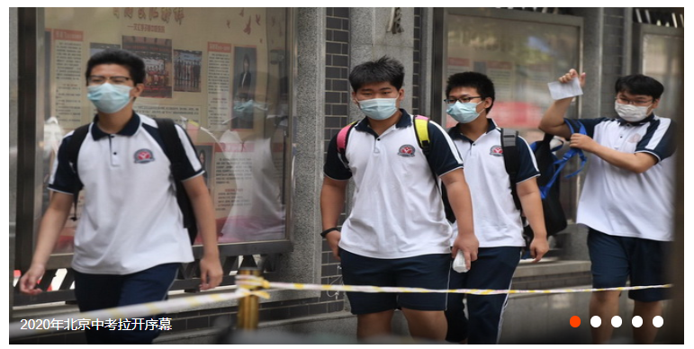



### 首页效果展示：

整体：

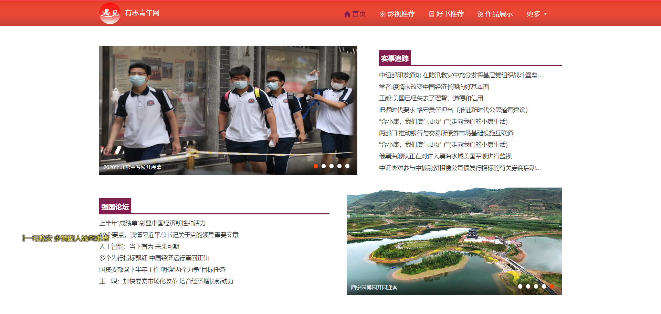

鼠标移入轮播图图片放大效果：

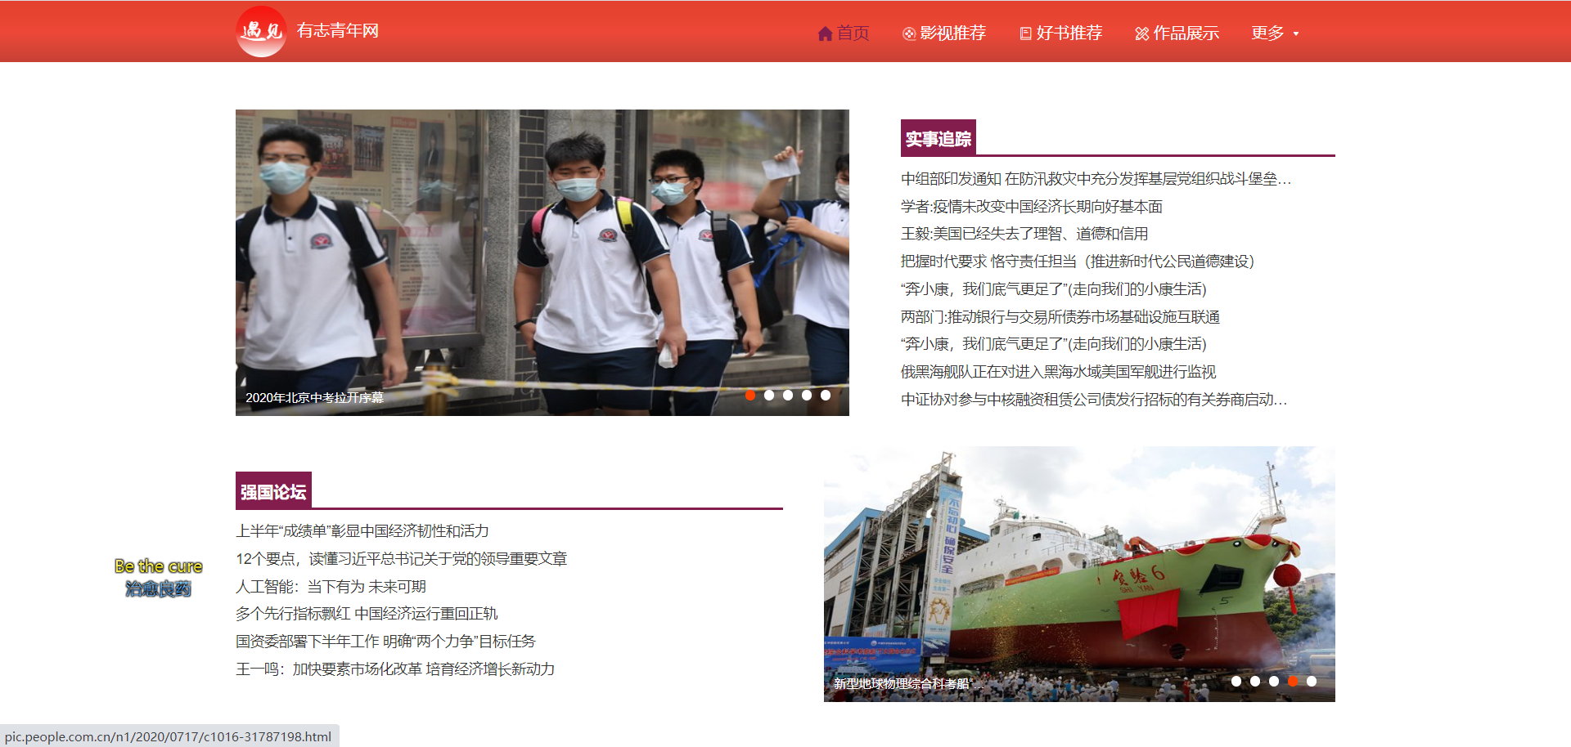

**还有一些小效果如索引点点击切换图片，实事列表文字移入变色以及跳转到实施详情页等，不在此一一展示。**

## 影视推荐页与好书推荐页：

### 布局功能简介：

两个模块的基本布局和功能相似，由于可能有多个影视和书籍数据，所以采用分页的形式来展示，封装了影视展示、书籍展示、分页组件。

影视组件展示当前影视基本信息，海报，以及剧情简介：



这是单个影视组件的展示，影视的海报同样也是有鼠标移入放大效果，以及点击“查看详情”、影视海报以及简介中的“详情”可以跳转到详情页面。

电影详情页：

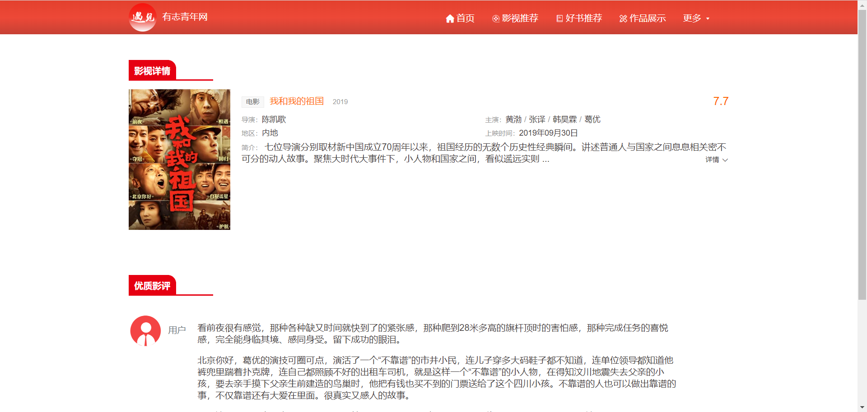

点击进入影视详情页之后可以通过点击详情查看完整的剧情简介，并且详情页有筛选出来的经典优质影评，同样影评也是通过封装一个影评组件实现的，这样通过对组件的复用可以提高开发效率。

书籍组件展示效果和功能与影视组件差不多就是展示的内容不同，点击“详情”或者书籍图片也可以进入详情页：



书籍详情页：



书籍详情页中功能比较少，在详情页中通过点击简介和书评中得详情按钮可以查看完整的书籍简介和经典书评， 同时“详情”变为收起，箭头变为上箭头，点击收起可以回到初始样式。

分页组件：



通过传入的数据和参数自动计算总共需要展示多少页，并在最右边展示总页数与当前页数，如果当前正在第一页则首页和上一页按钮将处于disabled状态，无法使用，同样如果当前是在最后一页，那么下一页和尾页按钮将处于失效状态。切换页面可以通过点击下一页也可以直接点击数字切换。

### 具体实现以及遇到的问题：

在这两个模块的开发过程中遇到的主要的问题都出现在分页组件的封装上，首先是如何展示分页组件中间的数字部分，因为想实现的最终效果是，当数据足够多时，切换到的当前页面的数字要保持在数字的中心位置，这样可以让用户在任何中间页面都能直接切换到之前或之后的多个页面。这个问题的最终解决方案是使用一个数组记录当前要展示的页面数字，然后通过当前展示的页面来计算需要显示到的最小页面数字和最大页面数字，然后更新数组，重新渲染页面。下面展示相关代码：

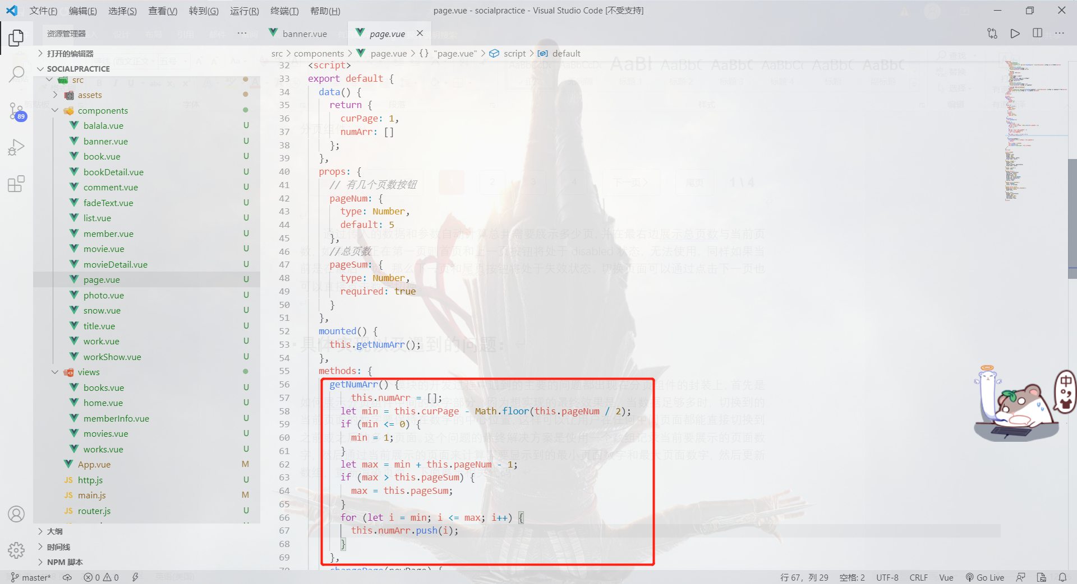

如何将分页组件与展示的电影数据相结合？通过组件的自定义事件，当在分页组件内部改变页面之后触发“changePage”自定义事件，想外部组件传递当前应当展示第几页信息，在外部接收之后改变需要展示的数据，达到分页组件与数据的绑定。

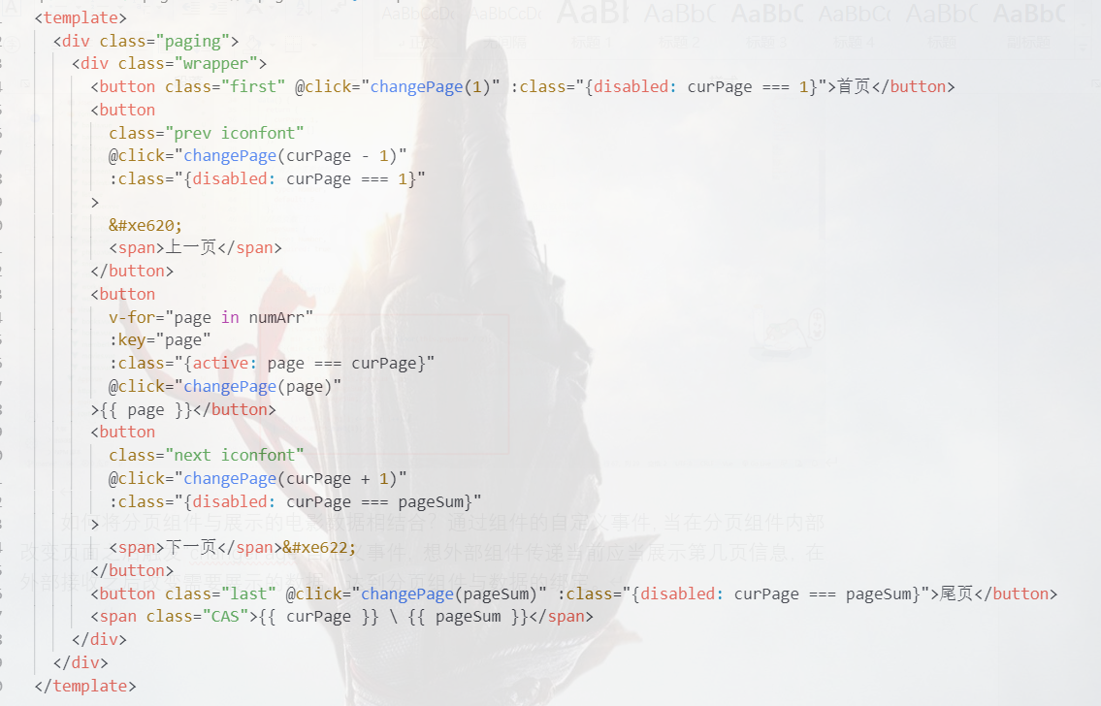 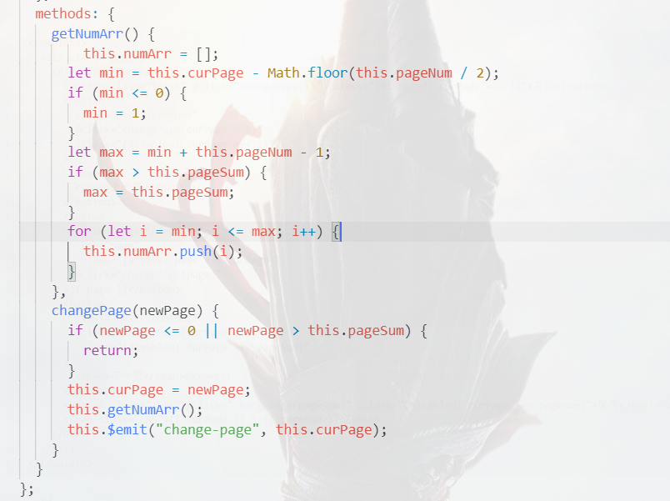 外部组件：

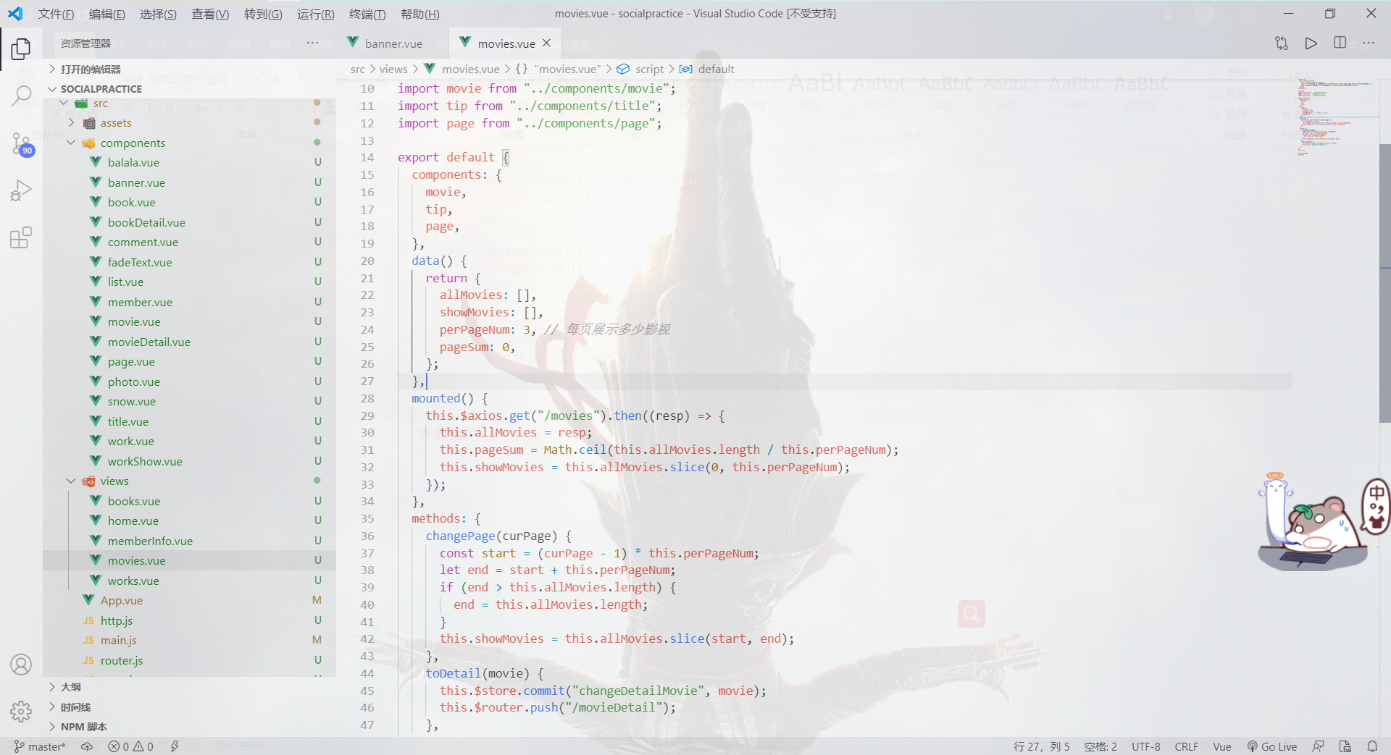

### 效果展示：

影视推荐：

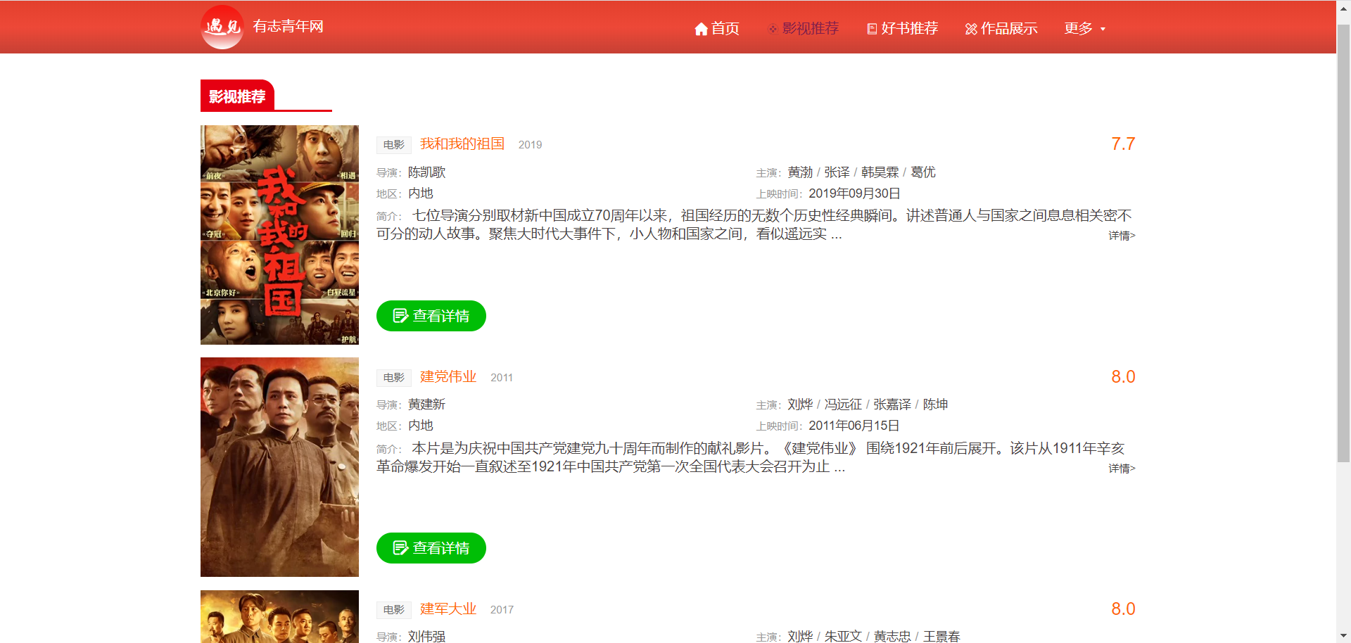

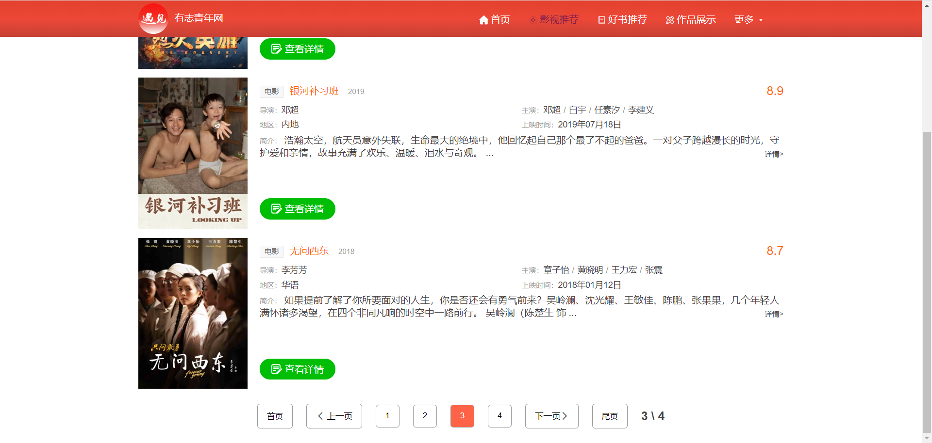

影视详情：

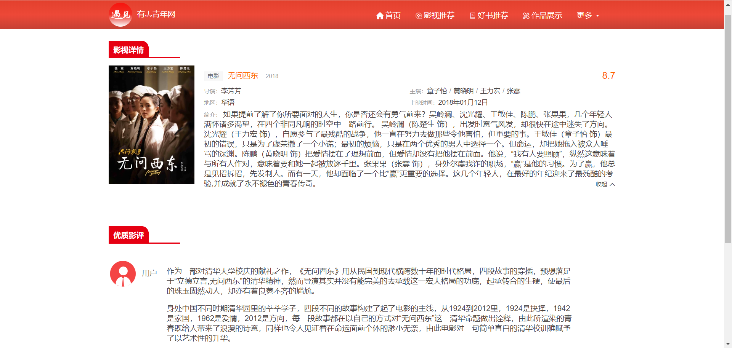

好书推荐：

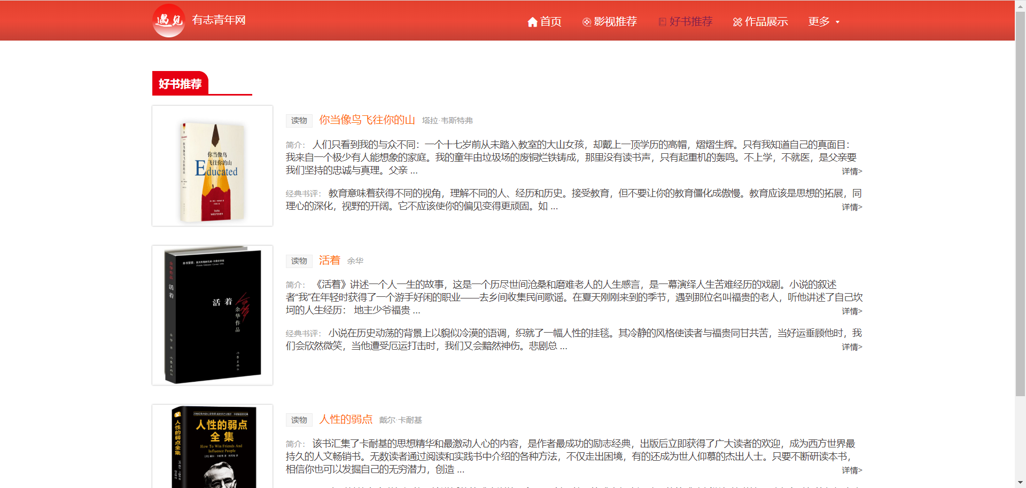

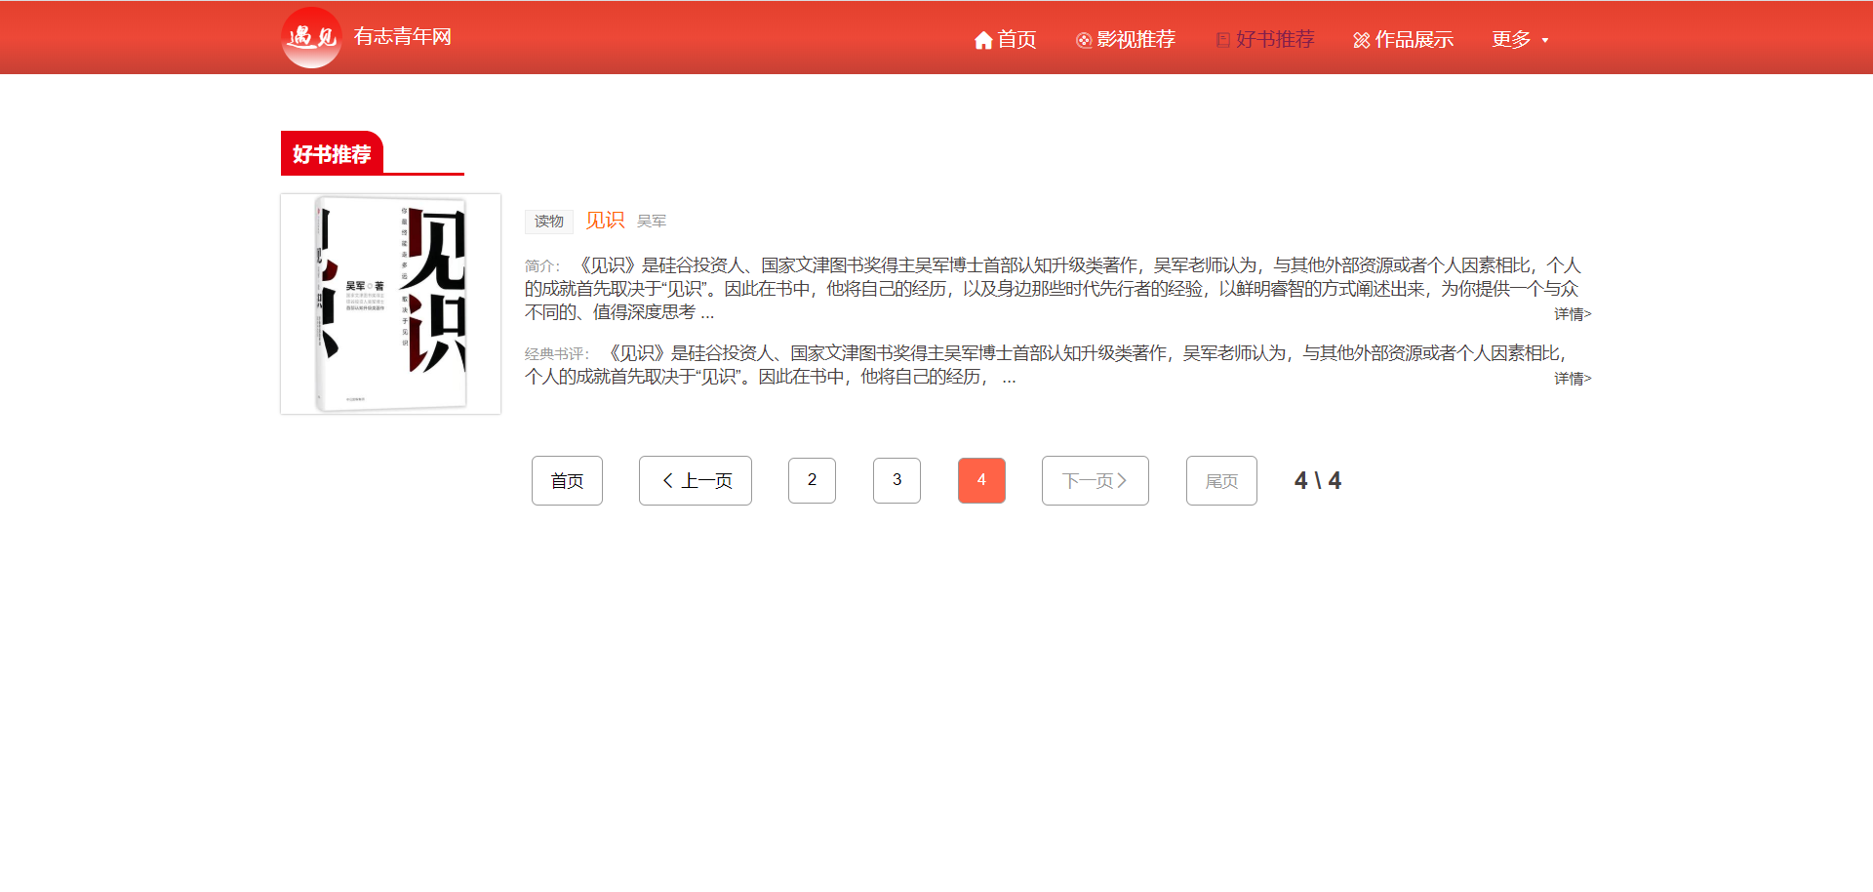

书籍详情：

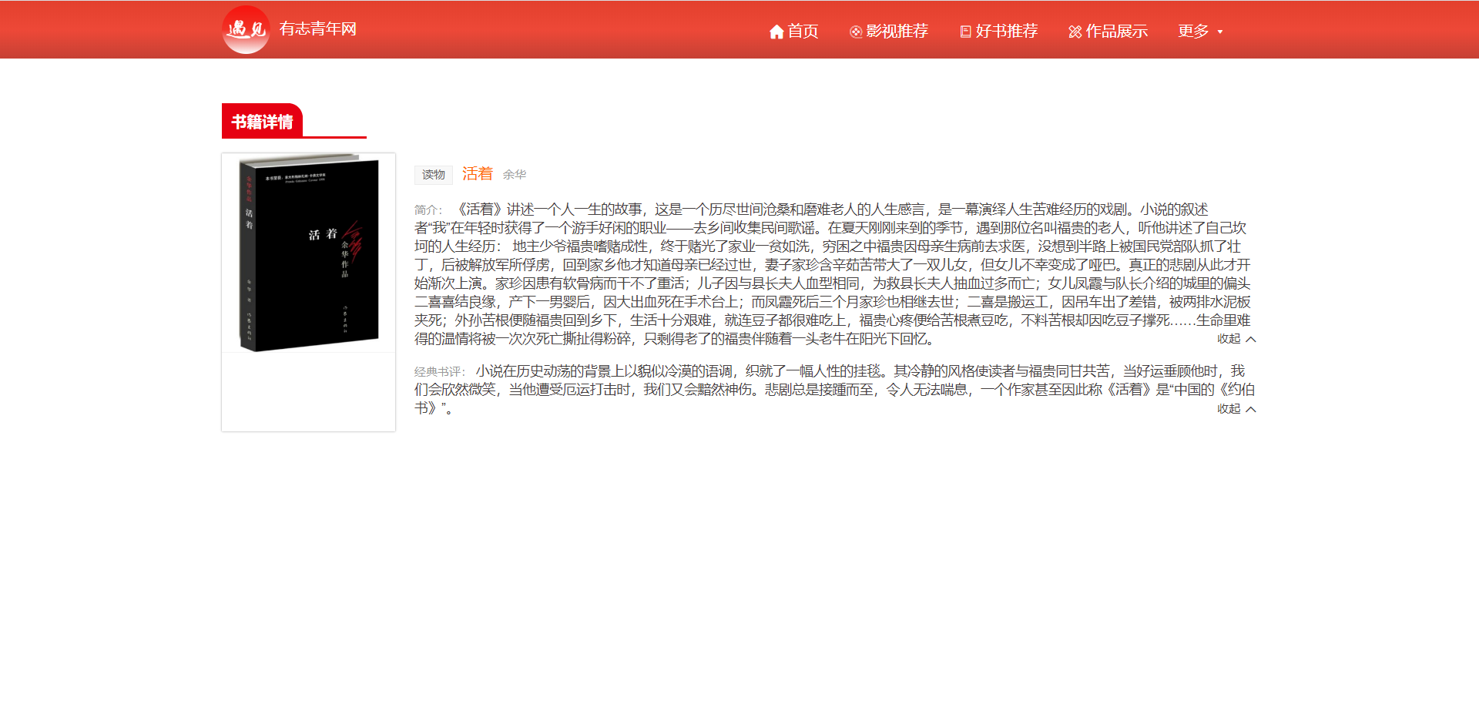

## 作品展示页面：

### 布局及功能简介：

作品展示分为四个主题：国庆阅兵，中国航天，志愿者团队，中国体育成就。每个主题有简洁的配文和对应的照片墙，以动态效果缓缓呈现。作品背景有雪花飘落的效果，鼠标移动时会有彩色光斑飘出，寓意是中国发展背后藏着寒冬（艰辛），跳动活跃的彩色光斑代表我们新一代有活力的青年，有了我们背后的雪花显得不再冰冷，我们也一定能承担起中国发展强大的重要使命。

### 具体实现：

整个作品主要分为四个组件：背景雪花飘落组件，鼠标移动彩色光斑组件，照片墙组件，配文展示组件。

背景雪花飘落组件和鼠标移动彩色光斑组件都是基于h5 canvas，下面展示代码：

雪花飘落：

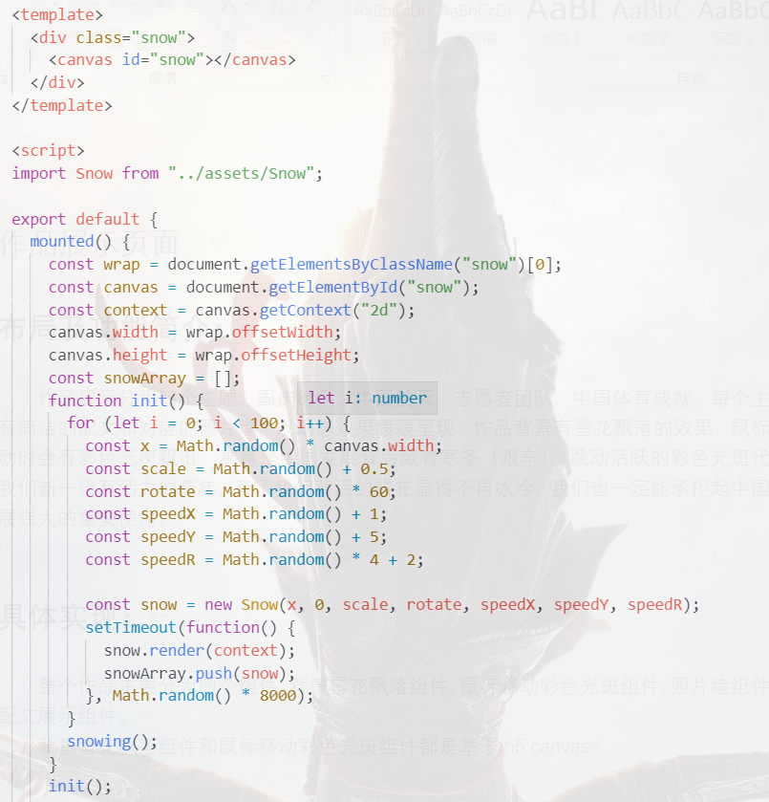

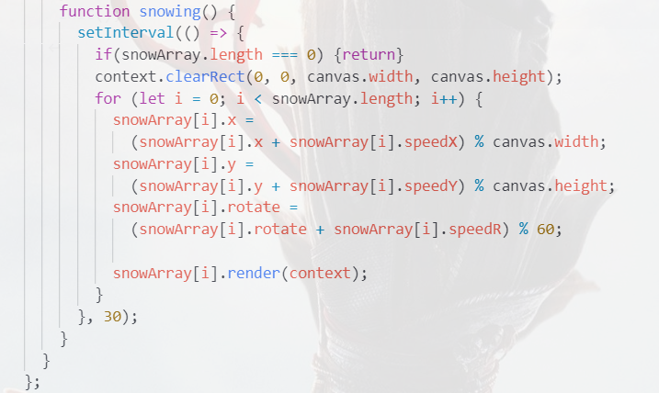

彩色光斑：

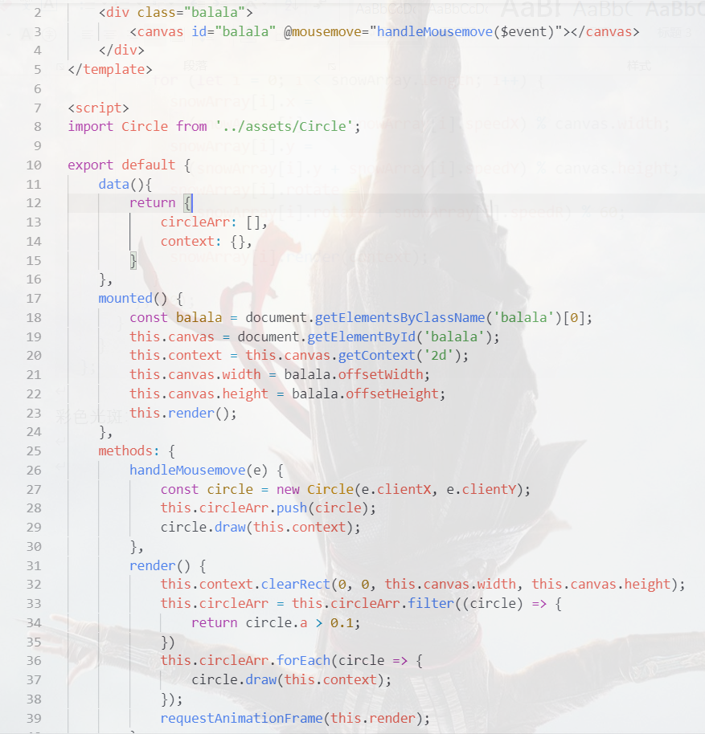

照片墙使用的是css3的新属性transform-style: preserve-3d和transform的旋转偏移等属性值；实现3d立体效果的照片。

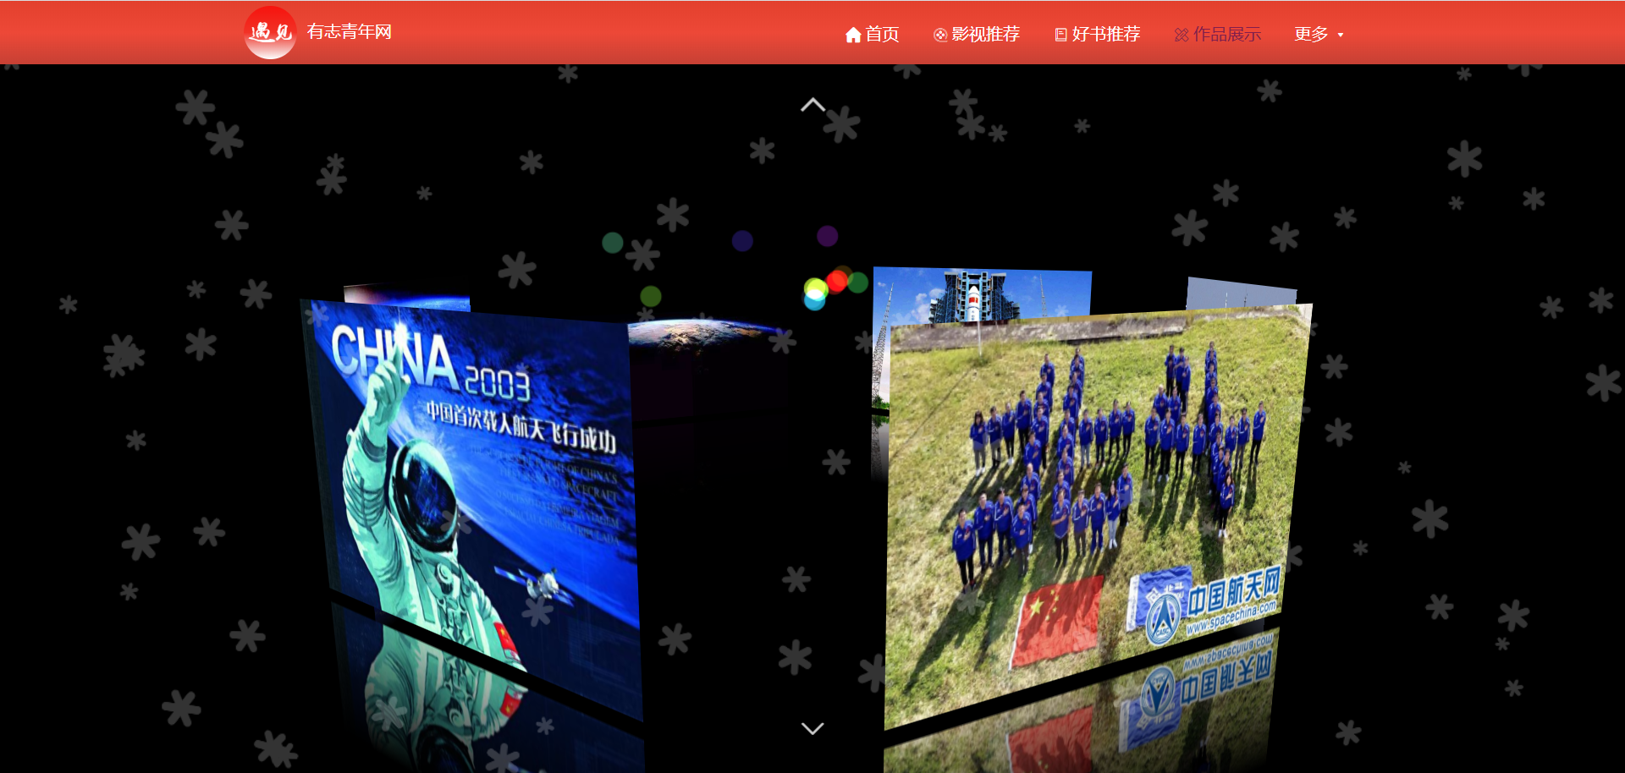

### 效果展示：

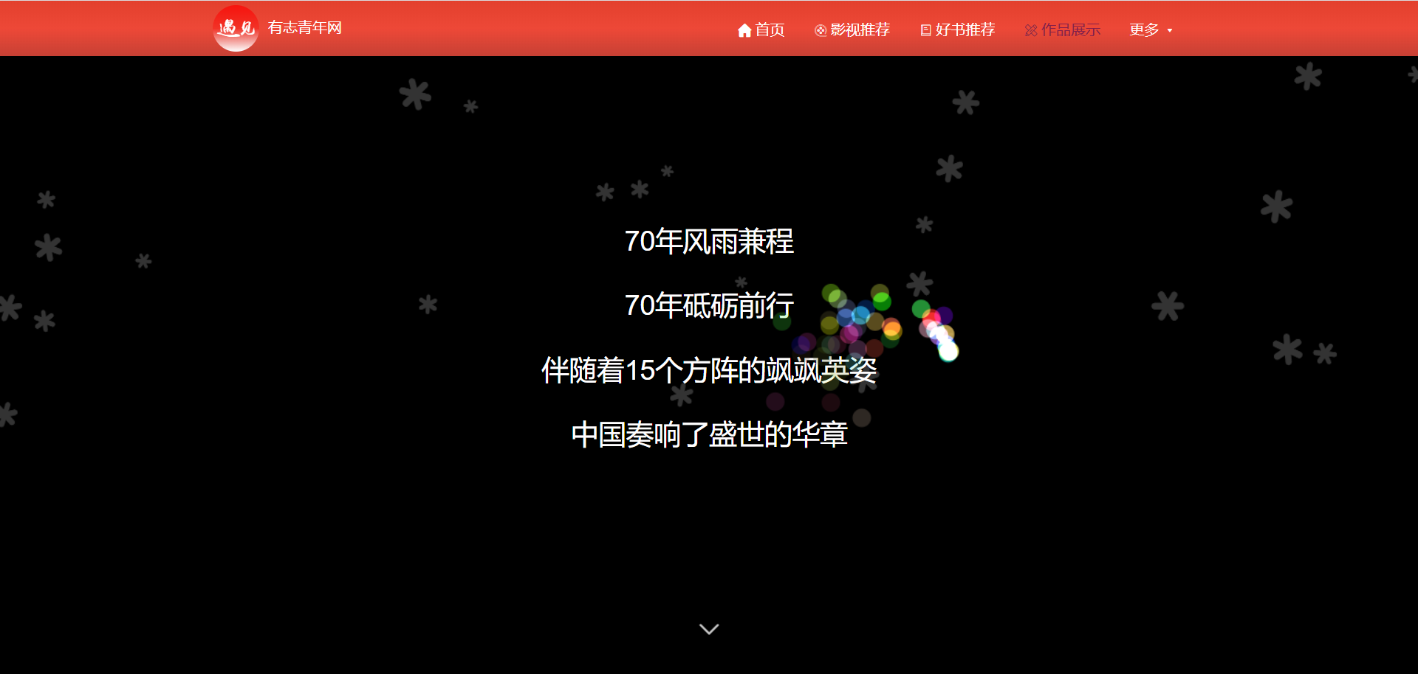

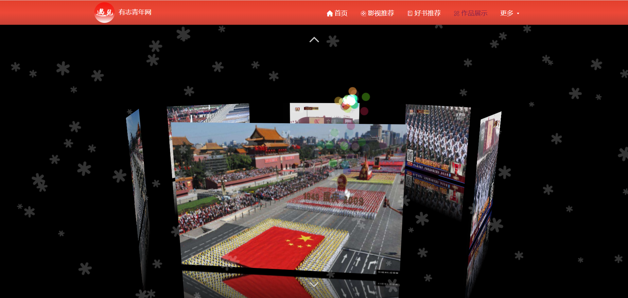

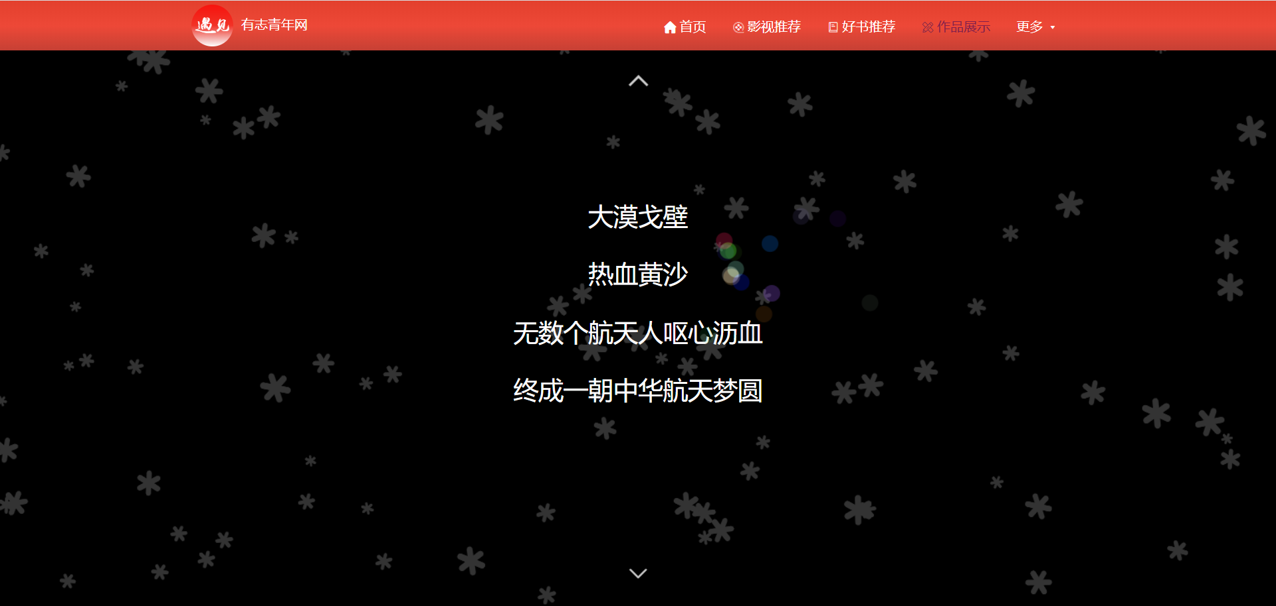

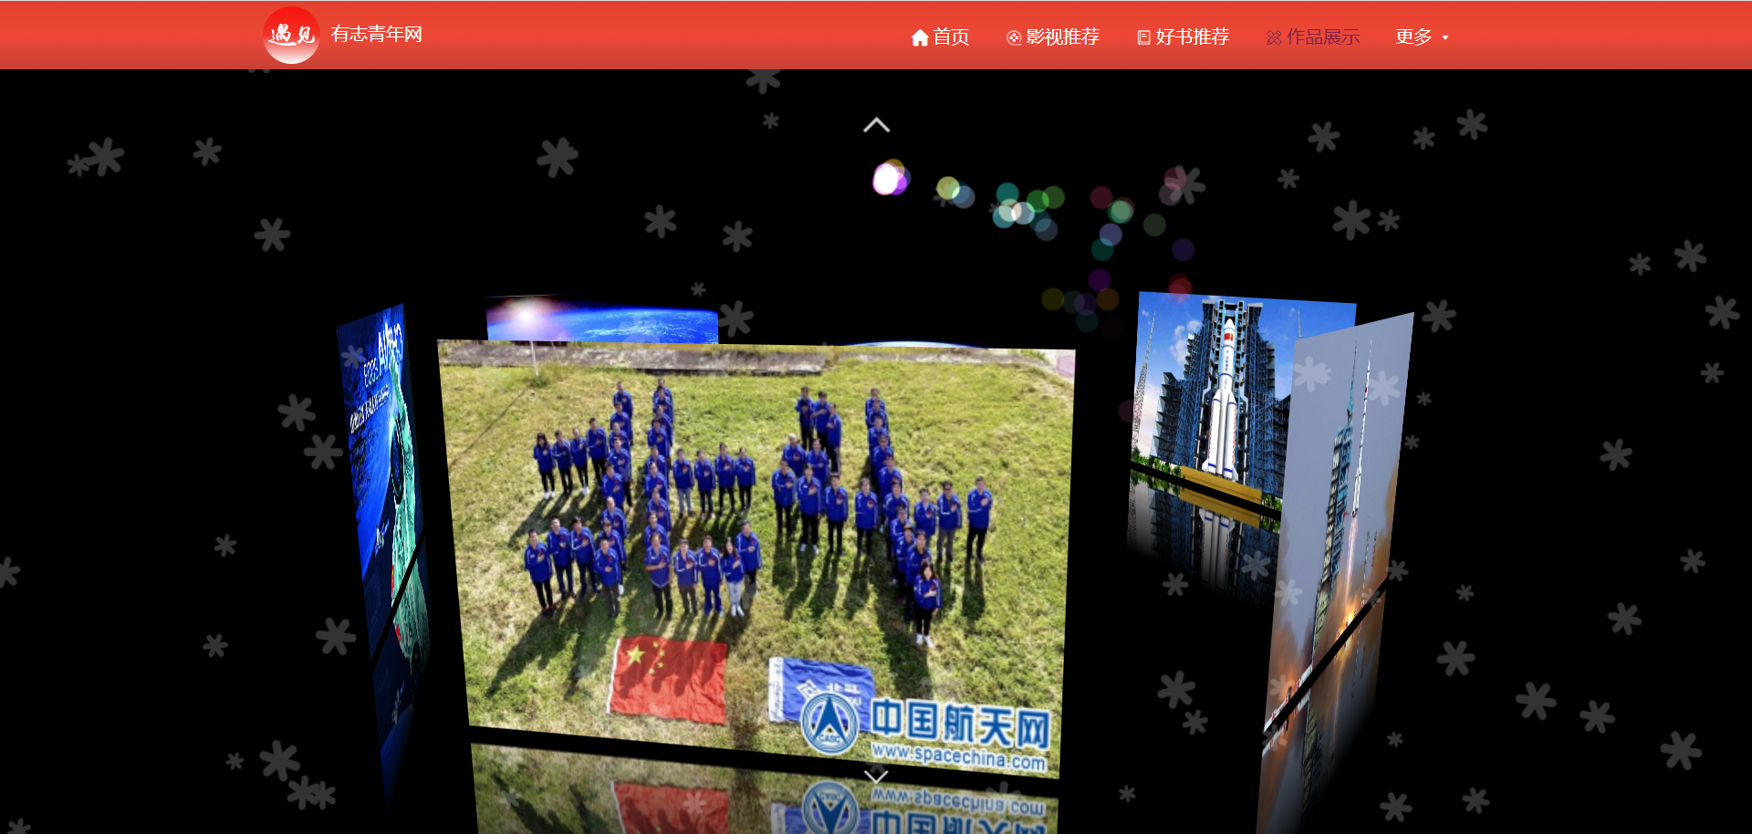

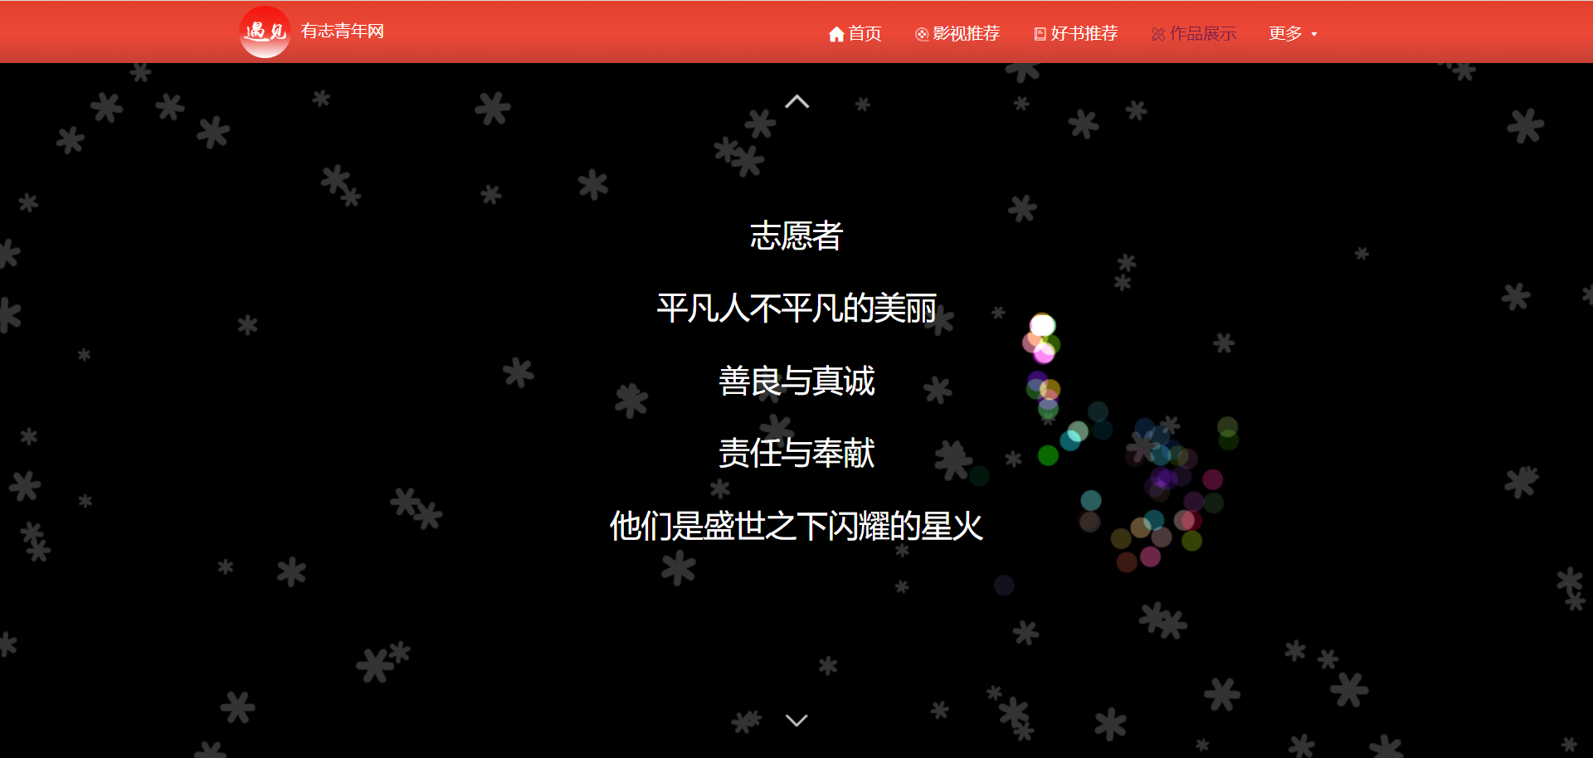

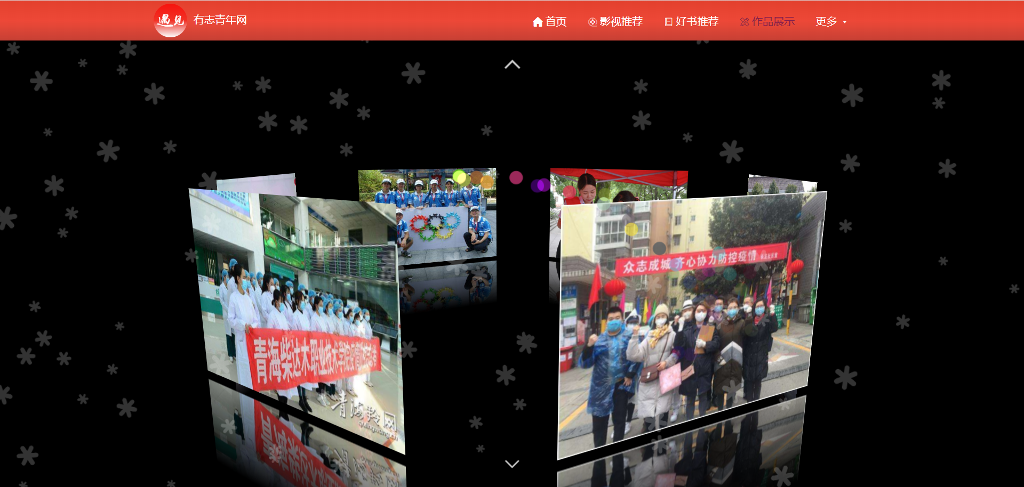

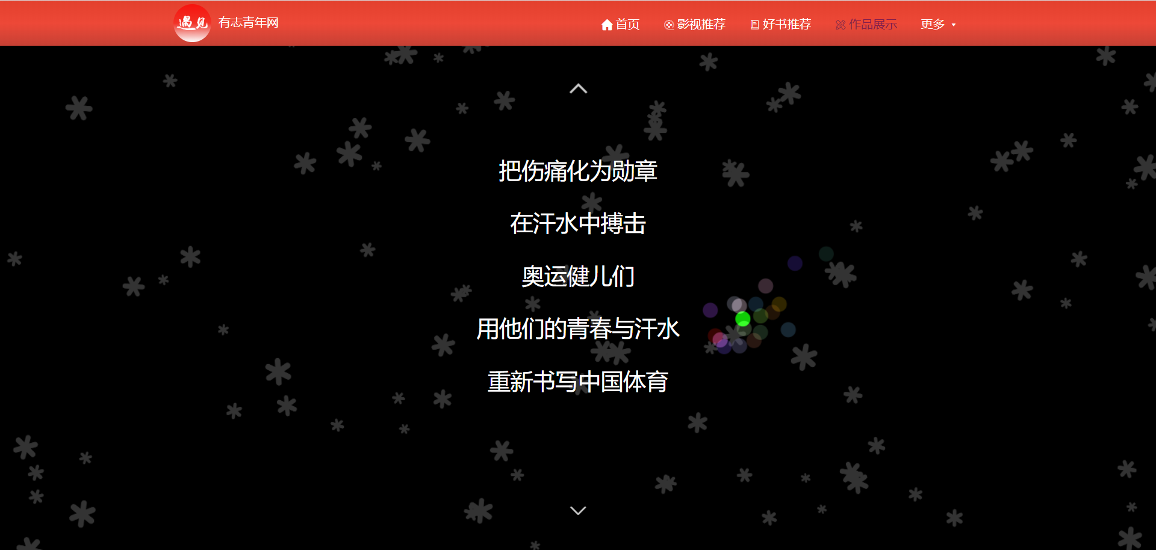

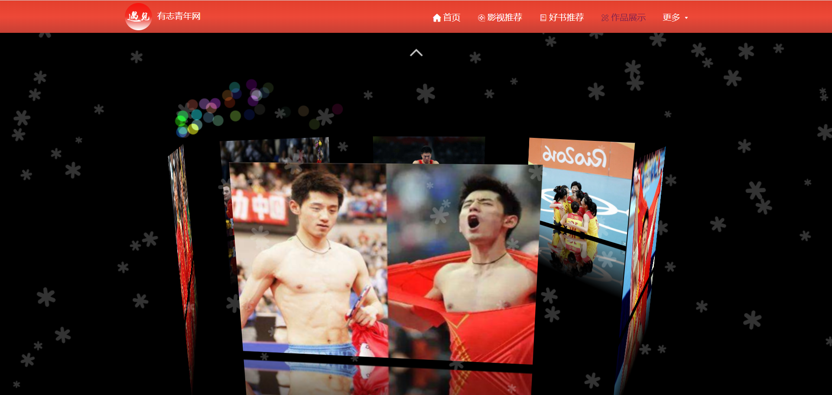

## 成员信息展示页：

成员信息展示页主要是封装了一个组件

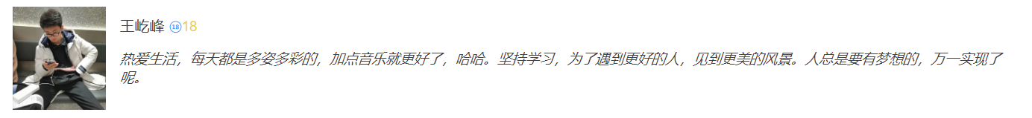

左侧展示成员图片，鼠标移入时有放大效果，右边是描述成员的一两句话，简洁又不失趣味。

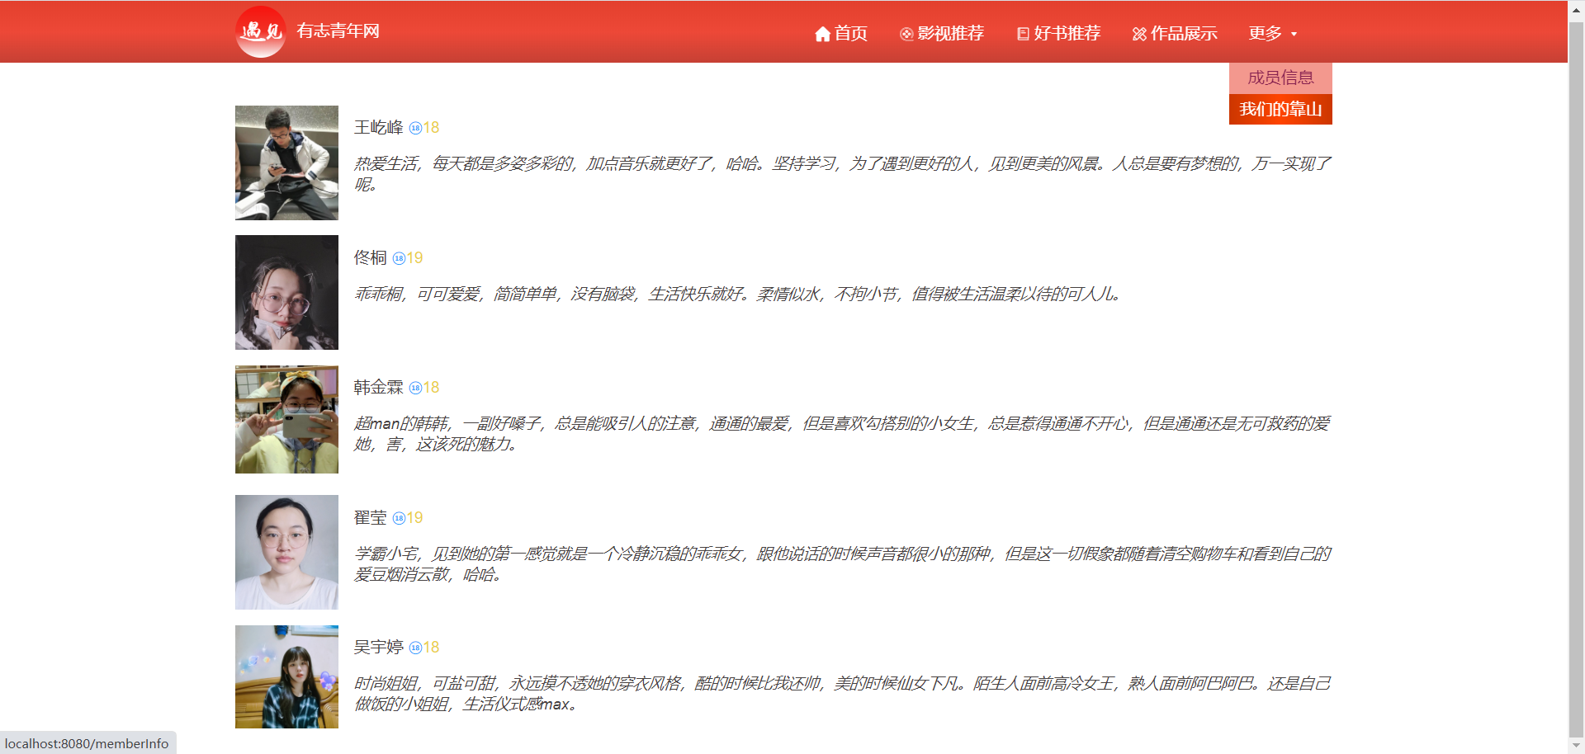

**更多中的“我们的靠山”选项是在新的标签页中直接跳转到北方工业大学学校官网主页。**

# 实践总结：

本次暑期社会实践是一次锻炼自身技能的机会，将自己学过的专业技术应用到真正的实践中，可以巩固学到的技术，并且积累一定的开发经验，为之后进一步的学习和提升打下了一定的基础，同时，在开发中遇到问题和解决问题的过程也是非常宝贵的经历，在这个过程中锻炼我们思考问题，解决问题的能力，同时也反应出我们技术上的不足，其次是当看着原来空荡荡的文件夹最后慢慢丰满，网页功能一点一点实现的时候心里会有一种不小的成就感，提高自己开发的兴趣。

不忘先辈，不负韶华，把青春谱写成奋斗的序曲，在本专业的基础上努力发挥个人所长，为祖国发展添砖加瓦，为中华之崛起砥砺前行。奋斗始终，不忘初心，牢记使命，是每一个大学生应铭记的誓言。